**专题10 质量与密度**

**【考点分析】**

|  |  |  |  |
| --- | --- | --- | --- |
| 章节 | 考点 | 考试题型 | 难易度 |
| **质量与密度** | 质量 | 选择题、填空题 | ★ |
| 质量的测量 | 选择题、实验题 | ★★ |
| 密度 | 选择题、填空题、计算题 | ★★★ |
| 密度的测量：体积的测量 | 选择题、实验题 | ★★★ |

**【知识点总结+例题讲解】**

**一、质量：**

1.定义：物体所含物质的多少叫做质量；用字母 m 表示。

2.符号：m；

3.单位：千克（kg）；

（1）基本单位：千克（kg）；

（2）常用单位：吨（t）、克（g）、毫克（mg）、微克（μg）等；

**1kg=1000g=103g=106mg=109μg 1t=1000kg 1斤=500g=0.5kg**

4.特点：质量是物体的 **固有属性** ；

（1）它不随物体的 **位置 、 状态 、 温度 、 形状** 而改变；

（2）1kg的冰融化成水后质量是1kg；1kg铁与1kg棉花的质量一样多。

5.生活中常见的质量：

|  |  |  |  |
| --- | --- | --- | --- |
| **物体** | **质量/kg** | **物体** | **质量/kg** |
| **大头针** | **约**8.0×10-5 | **大象** | **可达**6.0×103 |
| **一元硬币** | **约**6×10-3 | **鲸** | **可达**1.5×105 |
| **苹果** | **约**1.5×10-1 | **大型远洋货轮** | **约**107 |
| **新生儿** | 2～5 | **地球** | 6.0×1024 |
| **成人** | (4～9)×10 | **太阳** | 2.0×1030 |

（1）一个鸡蛋：50g； （2）中学生：50～60kg；

（3）物理教材：200g； （4）一头大象：6t；

**【例题1】**感受身边的物理，填上合适的单位：

（1）你同学的质量大约为60 ； （2）我们所用物理课本的质量约为200 ；

（3）一块橡皮的质量是2500 ； （4）一只蚂蚁的质量是0.09 。

【答案】见解析。

【解析】解：

（1）你同学的质量大约为60 kg ； （2）我们所用物理课本的质量约为200 g ；

（3）一块橡皮的质量是2500 mg ； （4）一只蚂蚁的质量是0.09 g 。

**【变式1】**物理学中把　 　叫做质量，符号为　 　。我国“玉兔”号“月球车”从地球到月球，月球车的质量　 （选填“变大”、“不变”或“变小”），因为它是物体的一种　 　。它不随温度、形状、位置、　 　的改变而改变。经测量月球车的质量为120千克，到了月球上该车为　 　克。

【答案】物体所含物质的多少；m；不变；属性；状态；1.2×105。

【解析】解：物体所含物质的多少叫做质量，其符号为m；

质量是物体本身的一种属性，则它不随位置、形状、状态、温度的改变而改变，所以从地球到月球，月球车的质量不变；

测得月球车的质量为120kg，则到了月球上该车的质量仍为120kg＝1.2×105g。

故答案为：物体所含物质的多少；m；不变；属性；状态；1.2×105。

**【例题2】**下列关于质量，说法正确的是（　　）

A．登月舱从地球到月球质量变小

B．瓶里的水凝固成冰后体积变大，质量变大

C．将一块橡皮泥捏成不同形状，质量都相同

D．1kg铁比1kg棉花的质量大

【答案】C

【解析】解：A、登月舱从地球到月球质量不变，故A错误。

B、瓶里的水凝固成冰后体积变大，密度变小，但质量不变，故B错误。

C、质量是物体的一种基本属性，与物体的状态、形状、温度、所处的空间位置的变化无关，故将一块橡皮泥捏成不同形状，质量都相同，故C正确。

D、1kg铁和1kg棉花的质量一样大。

故选：C。

**【变式2】**下列关于质量的说法正确的是（　　）

A．100克水结成冰后，其质量变大

B．100克铁的质量大于100克棉花的质量

C．把100克铁从20℃加热到50℃，其质量不变

D．把100克铁带到太空中，因它失重，所以它的质量变为0

【答案】C

【解析】解：物体所含物质的多少叫质量，质量是物体的一种基本属性，与物体的状态、形状、温度、所处的空间位置的变化无关，故ABD错误，C正确。

故选：C。

**二、质量的测量：**

1.工具：托盘天平；

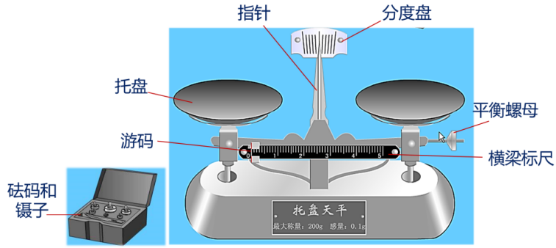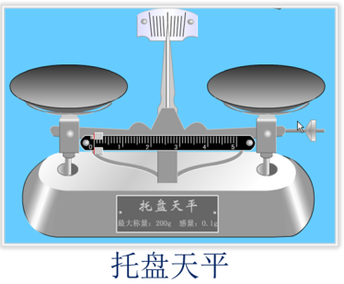其他测质量工具：杆秤、电子秤、弹簧测力计等；

2.天平测质量步骤：

①**放**—把天平放在 水平 桌面上；

②**拨**—用 镊子 把游码拨到标尺左端的 零刻度线 处；

③**调**—调节平衡螺母，使指针在分度盘的中央刻度线处；（左偏右调、右偏左调）

④**测**—先估计物体的质量； 左物右码；

把物体放在左盘，用镊子按“**先大后小**”的顺序依次在右盘中试加砝码，若最小的砝码也不能使衡量平衡，需要调节游码在标尺上的位置，直到横梁恢复平衡；

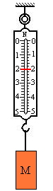⑤**读**—右盘中砝码的总质量加上游码左端在标尺上所对的刻度值，就等于左盘中被测物体的质量；

m物 = m砝 + m游；

m物 = m砝 - m游 （物与砝码放反）

⑥**收**—把物体取下，用镊子把砝码放回砝码盒内，把游码拨回零刻度线处。

3.使用天平称质量时应注意：

（1）用天平测量物体的质量时，不能超过天平的“称量”，即最大测量值；

（2）游码不能用手去移动，必须用镊子移动；

（3）不能用手拿砝码，应用镊子加减砝码；

（4）不能把化学药品或液体等直接放在砝码盘里称质量，要用烧杯等装起来称量；

（5）加砝码时要轻拿轻放；

4.弹簧测力计测质量：（竖直悬空）

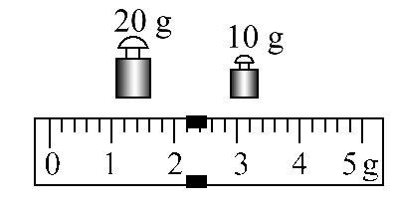**【例题3】**在测量金属块质量的实验中，当天平平衡时，放在右盘中的砝码和标尺上游码的位置如图所示，则金属块的质量是（ ）

A.32.5g B.32.2g

C.32.1g D.27.6g

【答案】B

【解析】图中天平标尺的分度值为0.2 g，指示的质量数为2.2g，则金属块的质量m =20 g+10g+2.2 g=32.2 g。

故选：B。

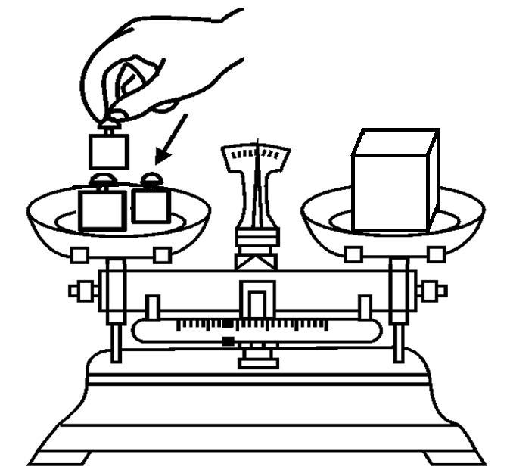**【变式3】**如图所示是小明测量物体质量的情景，明显的操作错误是：

（1） ；

（2） ；

（3） 。

【答案】（1）游码没有调零；（2）用手拿砝码；（3）物体和砝码的位置放反了。

【解析】（1）调节天平之前，游码要调零；（2）游码和砝码要用镊子拿；（3）左盘放物体，右盘放砝码。

**【例题4】**在“用托盘天平测物体质量”时，小明用已调节好的天平在测物体质量过程中，向右盘加入砝码后，发现指针在分度盘的中央刻度线右边，去掉其中最小砝码，发现指针指在分度盘的中央刻度线左边一点，这时他应该（　　）

A．将右端平衡螺母向右旋出一些

B．将右端平衡螺母向左旋进一些

C．把天平右盘的砝码减少一些

D．将游码向右移动直至横梁重新水平平衡

【答案】D

【解析】解：AB、称量时不能调节平衡螺母，故A、B错误；

CD、称量物体质量时，通过增减砝码仍不能使天平平衡，应该移动游码；小明称量时去掉最小砝码，发现指针指在分度盘的中央刻度线左边一点，说明砝码质量小，此时应将游码向右移动直至横梁重新水平平衡，故C错误、D正确。

故选：D。

**【变式4】**小红在称取一定质量的食用油前调节天平时，指针如图摆动，此时　 　（一定/不一定）要等它停下来判断天平是否平衡；她并没有调节平衡螺母而是直接进行称量，她这样测得空烧杯的质量　 　（偏大/不变/偏小）；若放上最小砝码后，指针如图所示，则接下来应该如何操作　 　。

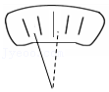

【答案】不一定；偏大；移动游码，使横梁平衡。

【解析】解：（1）横梁平衡的标志有两个：指针指在分度盘的中线处；或者指针偏离分度盘中线的幅度相等；所以，不一定要等指针停下来判断天平是否平衡；

（2）指针向左摆幅偏大，左盘质量大，不经调节横梁平衡直接称量，会使测得质量偏大；

（3）由图知，加最小的砝码后，指针左偏，说明物体质量偏大，则应移动游码 使横梁平衡。

故答案为：不一定；偏大；移动游码，使横梁平衡。

**三、密度：**

1.定义：物质单位体积内含有的质量；

（某种物质组成的物体的质量与它的体积之比叫做这种物质的密度）

2.符号：ρ；

3.公式：

4.单位：

（1）基本单位：kg/m3；

①ρ：密度——千克每立方米（kg/m3）；

②m ：质量——千克（kg）；

③V ：体积——立方米（m3）；

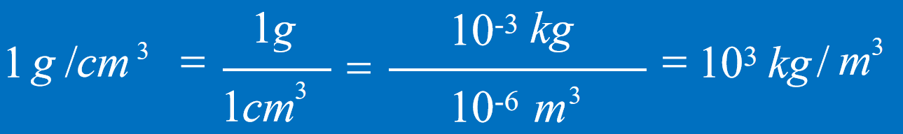（2）密度的常用单位g/cm3， **1g/cm3=1.0×103kg/m3**；

5.物理意义：密度表示物质的一种特性，它只与物质的种类有关，与质量、体积等因素无关，不同物质的密度一般不同。

（1）水的密度：1.0×103kg/m3，读作1.0×103千克每立方米；

（2）它表示物理意义是：**1立方米的水的质量为1.0×103千克**。

5.常见物体的密度：

|  |  |  |  |
| --- | --- | --- | --- |
| 水 | 1.0×103kg/m3 | 铝 | 2.7×103kg/m3 |
| 冰 | 0.9×103kg/m3 | 铁 | 7.9×103kg/m3 |
| 油 | 0.8×103kg/m3 | 铜 | 8.9×103kg/m3 |
| 酒精 | 0.8×103kg/m3 | 汞 | 13.6×103kg/m3 |
| 金 | 19.3×103kg/m3 | 银 | 10.5×103kg/m3 |

6.物质的质量与体积的关系：

（1）体积相同的不同物质组成的物体的质量一般不同；

（2）同种物质组成的物体的质量与它的体积成正比；

7.密度反映了不同物质的不同**特性**：

（1）一种物质的质量与体积的比值是一定的；

（2）物质不同，其比值一般不同；

8.密度的影响因素：

（1）密度是物质的一种特性，同种物质在一定状态下，密度是相同的，与物体的质量、体积、位置、形状等无关；

（2）密度与物质的种类有关，不同物质的密度一般是不同的；

（3）密度与物质的温度和状态有关。

**【例题5】**关于物质的密度，下列说法正确的是（　　）

A．物质的密度与物质的质量、体积有关

B．将一杯牛奶喝掉一半后，剩下的牛奶的密度变为原来的一半

C．所有固体的密度总是比液体的密度大

D．平时我们所说的“铁比木头重”，是说铁的密度比木头的密度大

【答案】D

【解析】解：A、同种物质，密度一定，与物体的质量、体积无关。故A不正确；

B、将一杯牛奶喝掉一半后，质量和体积减半，物质种类不变，所以剩下的牛奶的密度不变。故B不正确；

C、水银的密度是13.6×103kg/m3，比大多数金属——铅、铜、铁、铝等大得多。故C不正确；

D、我们通常所说的“铁比木头重”，是指体积相同的铁比木头重，是因为铁的密度大，所以“铁比木头重”描述的是铁的密度大。故D正确。

故选：D。

**【变式5】**对于密度公式ρ=m/V，理解正确的是( )

A．对于不同的物质，质量越大，密度越大

B．对于同一种物质，质量与体积成反比

C．对于同一种物质，密度与质量成正比

D．密度是物质的特性，与物质的质量和体积无关，与物质种类有关

【答案】D

【解析】A、对于不同的物质，只有体积相同时，m越大，ρ才越大，该选项说法不正确；

B、对于同一种物质，体积越大质量越大，m与V成正比，该选项说法错误；

C、对于同一种物质，密度ρ是一个定值，是不变的，该选项说法不正确；

D、密度是物质的特性，与物质的质量和体积无关，与物质种类有关，该选项说法正确。

故选：D。

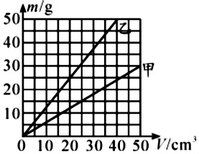**【例题6】**甲、乙两种物质的质量m与体积V的关系图象如图所示，由图象可知（　　）

A.体积相等时，甲的质量大

B.质量相等时，乙的体积大

C.甲的密度比乙的大

D.乙的密度比甲的大

【答案】D

【解析】图象的横轴表示体积，纵轴表示质量，由图象知：

A.体积相等时，甲的质量小，乙的质量大，故A错误；

B.质量相等时，甲的体积大，乙的体积小，故B错误；

CD.质量相等时，甲的体积大，乙的体积小，根据ρ=m/V 可知，乙的密度比甲的大，故C错误，D正确。

故选：D。

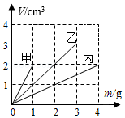**【变式6】**不同材料组成的甲、乙、丙三个实心物体，它们的体积与质量的关系如图所示，下列说法正确的是（　　）

A．三者的密度关系为ρ甲＞ρ乙＞ρ丙

B．若将丙的体积增大到3cm3，它的密度也变大

C．若将乙的质量减半，它的密度变为 0.5g/cm3

D．乙的密度是甲的两倍

【答案】D

【解析】解：由图象可知，横轴表示质量，纵轴表示体积。

由图象可知，当V甲＝V乙＝V丙＝2cm3时，甲、乙、丙三个实心物体的质量，m甲＝1g，m乙＝2g，m丙＝4g，则甲、乙、丙三个实心物体的密度分别为：

ρ甲0.5g/cm3，

ρ乙1g/cm3，

ρ丙2g/cm3。

A、比较可知，三者的密度关系ρ甲＜ρ乙＜ρ丙，故A错误。

BC、因为密度是物质本身的一种特性，其大小与质量、体积大小无关，所以若将丙的体积增大到3cm3，丙的密度不变；将乙的质量减半，乙的密度不变，还是1g/cm3，故BC错误；

D、计算可知，乙的密度是甲的两倍，故D正确。

故选：D。

**【例题7】**一铁球的质量是2.2kg，体积是0.4×10-3m3，试鉴定此球是空心的还是实心的。（ρ铁=7.9g/cm3）

【答案】空心的。

**【解析】**判断物体是空心还是实心，解决问题的方法很多，但实际上都是根据密度定义式，比较实际物体与实心物体的质量、体积或密度之间是否存在差异，如果存在差异，则实际物体为空心物体。

**方法一**：铁球密度ρ=m/V=2.2kg/0.4×10-3m3=5.5×103kg/m3

　　　　因为5.5×103kg/m3＜7.9×103kg/m3，所以是空心的。

**方法二**：若铁球是实心的，则铁球的质量m=ρV=7.9×103kg/m3×0.4×10-3m3=3.16kg，

　 　　 因为3.16kg＞2.2kg，所以球是空心的。

**方法三：**因为铁的体积：V=m/ρ=2.2kg/7.9×103kg·m-3=0.28×10-3m3＜0.4×10-3m3。

所以铁球是空心的。

**【变式7】**由同种材料制成的金属球A、B、C，其质量分别为128g、400g、60g，体积分别为16cm³、50cm³、12cm³，已知三个金属球中只有一个是空心的，那么 球是空心的，若将该球的空心部分注满水，则该球的总质量为 g。

【答案】C；64.5。

【解析】A的体积密度：128/16=8g/cm³；B的体积密度：400/50=8g/cm³；

C的体积密度：60/12=5g/cm³；C与A、B不一致,C是空心的。

空心部分的体积=12-60/8=4.5cm³；

如果注满水,总质量=60+4.5=64.5g。

**【例题8】**某医院急诊室的氧气瓶中，其容积为10dm3氧气的密度为5kg/m3，给急救病人供氧用去了一半，则瓶内剩余氧气的密度是　 　kg/m3；氧气的体积为　 　dm3。

【答案】2.5；10。

【解析】解：一瓶氧气的密度为5kg/m3，给人供氧用去了一半，质量减半，而体积保持不变，还等于氧气瓶的容积（V＝V容＝10dm3＝0.01m3），根据ρ可得氧气的密度变为原来的一半，密度为：ρ′＝2.5kg/m3。

故答案为：2.5；10。

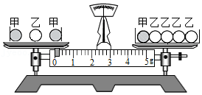**【变式8】**如图所示，由不同物质制成的甲、乙两种体积相等的实心球，此时天平平衡，则制成甲、乙两种球的物质密度之比是（　　）

A．3：1

B．5：3

C．2：1

D．3：5

【答案】A

【解析】解：因天平平衡时，天平左右两侧物体的质量相等，

所以，2m甲+m乙＝m甲+4m乙，整理可得：m甲＝3m乙，

又因甲、乙两种实心球的体积相等，

所以，由ρ $=\frac{m}{V}$ 可得：ρ甲V＝3ρ乙V，整理可得：ρ甲：ρ乙＝3：1。

故选：A。

**【例题9】**《乌鸦喝水》的寓言故事大家都很熟悉：一个容积为1L的瓶内盛有600g水，一只口渴的乌鸦每次将一块质量为20g的同规格小石块投入瓶中，当乌鸦投了52枚同规格小石块后水面升到瓶口，乌鸦喝到了水。ρ水＝1×10³kg/m³。求：

（1）瓶内水的体积；

（2）瓶内52枚石块的总体积；

（3）石块的密度。

【答案】（1）瓶内水的体积为600cm3；（2）瓶内52枚石块的总体积为400cm3；

（3）石块的密度为2.6g/cm3。

【解析】解：（1）水的密度ρ水＝1×10³kg/m³＝1g/cm³，

由ρ $=\frac{m}{V}$ 可得瓶内水的体积：V水600cm3；

（2）瓶子容积V容＝1L＝1dm3＝1000cm3，

瓶内石块的总体积：V石＝V容﹣V水＝1000cm3﹣600cm3＝400cm3；

（3）52块小石块的总质量：m石＝52×m＝52×20g＝1040g，

石块的密度：ρ2.6g/cm3。

答：（1）瓶内水的体积为600cm3；（2）瓶内52枚石块的总体积为400cm3；

（3）石块的密度为2.6g/cm3。

**【变式9】**小明学习了密度知识后，想测量家中一金属块的密度。但苦于家中没有天平和量筒，于是他做了如下实验：先用电子秤测出一个空玻璃瓶的质量为205g；再装满水，测得总质量为695g；将水倒出，烘干玻璃瓶，将金属块缓慢放入玻璃瓶中，测得玻璃瓶和金属块总质量为2305g；然后再向玻璃瓶中加水至满，测出三者总质量为2595g。求：

（1）玻璃瓶的容积；

（2）金属块的质量；

（3）金属块的密度。

【答案】（1）玻璃瓶的容积是490cm3；（2）金属块的质量是2100g；

（3）金属块的密度为10.5×103kg/m3。

【解析】解：（1）一满瓶水的质量为：m水＝m总1﹣m0＝695g﹣205g＝490g，

由公式ρ $=\frac{m}{V}$ 得，玻璃瓶的容积：V瓶＝V水490cm3；

（2）金属块的质量为：m金＝m总2﹣m0＝2305g﹣205g＝2100g；

（3）第2次向瓶子中加入水的质量为Δm＝2595g﹣2305g＝290g，

这些水的体积为：ΔV290cm3；

金属块的体积为：V＝V瓶﹣ΔV＝490cm3﹣290cm3＝200cm3，

金属块的密度为：ρ金10.5g/cm3＝10.5×103kg/m3；

答：（1）玻璃瓶的容积是490cm3；（2）金属块的质量是2100g；

（3）金属块的密度为10.5×103kg/m3。

**四、体积的测量（量筒）：**

1.量筒：量筒是用来测量液体体积的仪器，如右图所示：

（1）量筒上的单位一般是ml：

**1ml=1cm3；1L=1000ml=1dm³；**

（2）量筒的使用方法与注意事项：

①选：选择量程与分度值适当的量筒；

②放：把量筒放在水平桌面上；

③测：若量筒内的液体内有气泡，可轻轻摇动，让气泡释放出来；

④读：读数时视线要与量筒内液面的中部相平：

即要与凸液面（如水银）的顶部或**凹液面的底部**（如水）相平。

2.测量固体的体积：

（1）测量长方体的体积：可以利用刻度尺测量长a、宽b、高c，然后计算出体积V=abc；

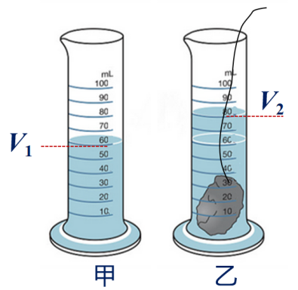（2）形状不规则的固体可以用“排液法”间接地测定：V=V2－V1（下沉或者针压）

①将适量的水倒入量筒内，读出水的体积V1（图甲）；

②将待测小石块用细线拴住，轻轻地浸没于量筒内的水中；

③读出水面上升后的总体积V2（图乙）；

④计算被测石块的体积：V＝V2－V1；

（3）“适量”意思是指：

①水量不能过多，以免放入物体后有水溢出；②水要浸没物体。

（4）使用量筒的注意事项：

①被测液体的体积不能超过量程；

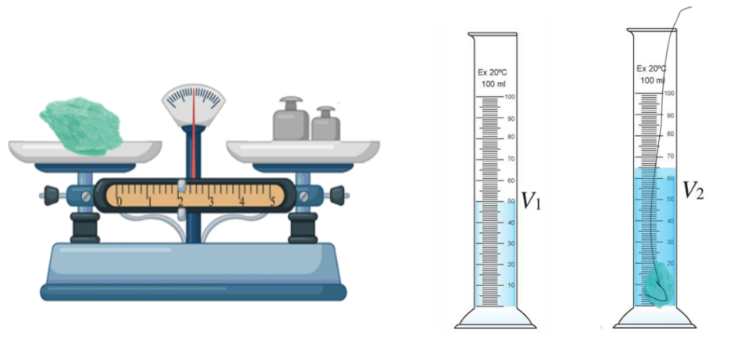②在测量范围内，应选择分度值较小的量筒，目的是提高精确度，减小测量误差；

③不能用量筒测量高温以及对玻璃有腐蚀性的液体。

3.测量固体密度的具体方法：

（1）天平、量筒直接测量后计算；

①量筒测体积：V物 = V2 - V1

②天平测物体的质量；

（2）替代法：

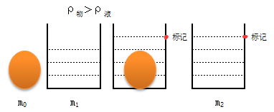

①测出物体的质量记为m0；

②取一容器装适量水，测出容器和水的总质量记为m1；

③将物体放入容器中，完全浸没，在容器上标记出此时液面位置；

④取出物体，并加水至标记处，测出此时容器和水的总质量记为m2；

质量：m加水=m2-m1

体积：

密度：

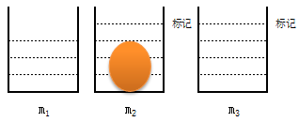【变式】（）

（3）方法三：**排水法：**

①测出物体的质量记为m0；

②取一容器装满水，测出容器和水的总质量，记为m1；

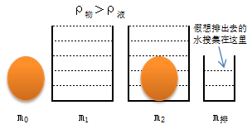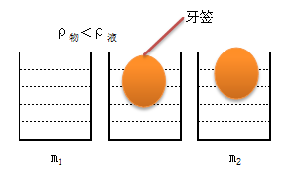③将物体放入容器中，完全浸没，擦干外壁，测出此时容器、物体和水的总质量，记为m2；

质量：m排=m总-m余=（m0+m1）-m2

体积：

密度：

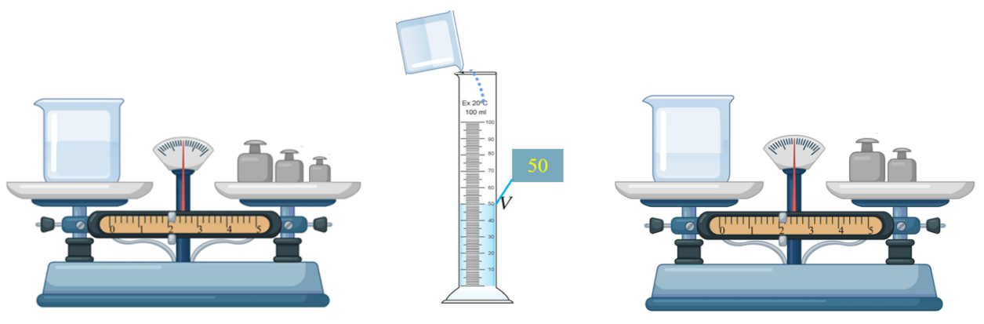4.测量液体密度的方法：

（1）用天平称出装有适量盐水的烧杯的总质量m1；

（2）把烧杯中的一部分盐水倒入量筒中，用天平测出烧杯和剩余盐水的质量m2；

（3）测出量筒内盐水的体积V；

（4）计算出量筒中的盐水密度ρ=（m1-m2）/V。

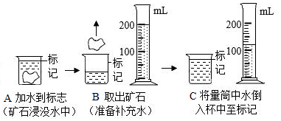**【例题10】**小明在实验室里测量一块体积较大、形状不规则的矿石的密度。他先用天平称出矿石的质量为200g，接着按图A、B、C的顺序测其体积，下列判断中错误的是（　　）

A．矿石的体积为80cm3

B．浸没的矿石排开的水的质量为120g

C．小明测得矿石的密度为2.5×103kg/m3

D．按图中A、B、C的步骤测得矿石的体积会偏大

【答案】B

【解析】解：A、由图中量筒中倒水前后的示数可知矿石的体积：V＝200ml﹣120ml＝80ml＝80cm3，故A正确；

B、浸没的矿石排开的水的体积V排＝V＝80cm3＝80×10﹣6m3，则m排＝ρ水V排＝1.0×103kg/m3×80×10﹣6m3＝0.08kg，故B错误；

C、矿石的密度ρ2.5×103kg/m3，故C正确；

D、按图中A、B、C的步骤测得矿石的密度，由于从烧杯中取矿石，矿石会沾水，使测得的矿石体积偏大，故D正确。

故选：B。

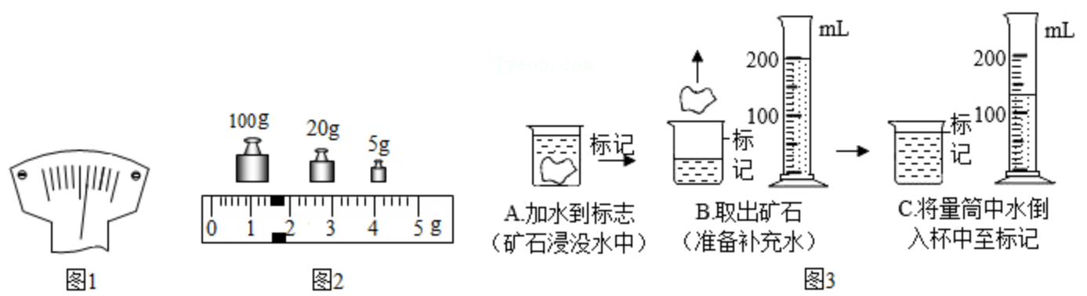**【变式10】**小明在实验室里测量一块形状不规则、体积较大的矿石的密度。

（1）用调节好的托盘天平来称量矿石的质量时，将矿石放在左盘，通过增、减砝码后指针位置如图1所示，这时应该　 　（填字母）；

A.向左调平衡螺母 B.往右盘中加砝码

C.从右盘中减砝码 D.向右移动游码

（2）当天平水平平衡时，右盘中砝码和游码的位置如图2所示，矿石的质量是 g；

（3）为了测量矿石的体积，他利用一只烧杯装入适量的水，按如图3所示方法进行测量，矿石的体积是　 　 cm3，测得矿石密度是 　 　kg/m3；

（4）用该方案测得矿石的密度与真实值比较，是偏大还是偏小？　 　。

【答案】（1）C；（2）126.6；（3）70；1.81×103kg/m3；（4）偏小。

【解析】解：（1）指针右偏，说明右盘质量大，应该减砝码；

（2）矿石的质量为砝码的质量加游码所对的刻度值，标尺上的分度值为0.2g，所以m矿石＝m砝码+m游码＝125g+1.6g＝126.6g；

（3）由题意知，矿石的体积等于倒入烧杯内水的体积；由图C知，量筒的分度值为10mL，所以原来水的体积为200mL，剩余水的体积为130mL，所以V＝V水＝200cm3﹣130cm3＝70cm3；则ρ＝m/V＝126.6g/70cm3≈1.81g/cm3＝1.81×103kg/m3；（4）当将矿石从烧杯中拿出时，矿石上会沾有水，所以所测矿石的体积偏大，根据密度公式ρ＝m/V，测得的矿石密度偏小。

故答案为：（1）C；（2）126.6；（3）70；1.81×103kg/m3；（4）偏小。

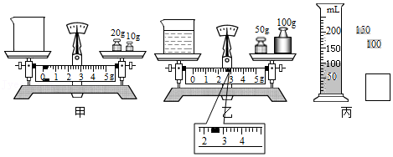**【例题11】**学习密度知识后，小明用实验测量某品牌酸奶的密度，其操作步骤及流程如图，则下列说法错误的是（　　）

A．酸奶的质量为122.4g

B．酸奶的体积为100cm3

C．小明测得酸奶的密度为1.224×103kg/m3

D．小明测出的酸奶的密度偏小，应该按照乙、丙、甲步骤进行测量

【答案】D

【解析】解：A、天平的分度值是0.2g，空烧杯的质量为20g+10g＝30g，烧杯和酸奶的总质量为100g+50g+2.4g＝152.4g，

所以酸奶的质量为：152.4g﹣30g＝122.4g，故A正确；

B、量筒分度值为10ml，量筒中酸奶的体积为100mL＝100cm3，故B正确；

C、酸奶的密度：ρ1.224g/cm3＝1.224×103kg/m3，故C正确；

D、因为烧杯壁会残留部分酸奶，不能全部倒入量筒中，所以测得酸奶的体积偏小，根据密度公式，质量不变，体积偏小，密度值偏大，

可按照乙、丙、甲步骤进行测量，故D错误。

故选：D。

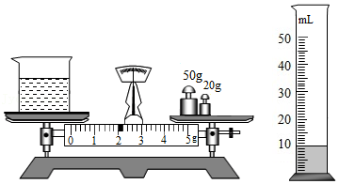**【变式11】**小明先用烧杯盛适量的酒精，再用天平称其总质量为80g，然后把烧杯中的酒精倒入量筒中一部分，最后用天平称出烧杯和剩余酒精的质量（如图所示），以下说法正确的是（　　）

A．小明的操作缺少了“测量空烧杯的质量”这一步骤

B．倒入量筒中酒精的质量为 72g

C．该酒精的密度为 0.8×10³kg/m³

D．如果在把酒精倒入量筒的操作中，溅出了少许酒精，则会导致测量出的酒精密度偏小

【答案】C

【解析】解：AB、由题知，烧杯和酒精总质量为80g，把烧杯中的酒精倒入量筒中一部分，根据图示可读出烧杯和剩余酒精的质量为50g+20g+2g＝72g，

所以量筒中酒精的质量为80g＝72g＝8g，所以不需要测空烧杯质量，故AB错误；

C、由图知，量筒分度值为1mL，量筒中酒精的体积为10mL＝10cm3，

所以酒精的密度ρ0.8g/cm3＝0.8×103kg/m3，故C正确；

D、如果在把酒精倒入量筒的操作中，溅出了少许酒精，这样测出量筒中酒精体积偏小，质量测量正确，由ρ $=\frac{m}{V}$ 知会导致测量出的酒精密度偏大，故D错误。

故选：C。

**跟踪训练**

1．常见质量的估测值：

（1）一枚1元硬币的质量约为6　 　；（2）一只鸡蛋的质量约为50　 　；

（3）一个苹果的质量约为0.15　 　；（4）一只鸡的质量约为2　 　；

（5）一名中学生的质量约为50　 　。

【答案】g；g；kg；kg；kg。

【解析】解：（1）一枚1元硬币的质量不大，约为6g；（2）一只鸡蛋的质量约为50g；

（3）一个苹果的质量和三个鸡蛋的质量差不多，约为0.15kg；（4）一只鸡的质量约为2kg；

（5）一名中学生的质量约为50kg；

故答案为：g；g；kg；kg；kg。

2．用天平测完物体质量后，发现右盘盘底粘有一小块橡皮泥。下列分析中正确的是（　　）

A．橡皮泥无论是在什么时候粘上去的，测量结果都不准确

B．若橡皮泥在调横梁水平后粘上去的，则测量结果是准确的

C．若橡皮泥是在调横梁水平前粘上去的，则测量结果是准确的

D．若橡皮泥是在调横梁水平前粘上去的，则测量结果偏小

【答案】C

【解析】解：A、尽管橡皮泥质量较小，但对天平的测量会起作用，故A错误；

BCD、若橡皮泥是在调横梁水平前粘上去的，调节平衡螺母后，左右两盘质量相等，测量物体质量时，左右两盘质量也相等，不影响测量结果；故C正确，BD错误。

故选：C。

3．关于密度，下列说法正确的是（　　）

A．受热膨胀的铁轨密度变大

B．固体的密度一定比液体的密度大

C．密度是物质的物理属性，与物质的种类、温度、物质的状态有关

D．由密度公式可知，密度与物体的质量成正比，与物体的体积成反比

【答案】C

【解析】解：A.受热膨胀的铁轨质量不变，体积变大，密度变小，故A错误；

B.固体的密度一般比液体的密度大，但是也有固体的密度小于液体的密度的，比如木块的密度远远小于水银的密度，故B错误；

C.密度是物质的物理属性，与物质的种类、温度、物质的状态有关，故C正确；

D.密度是物体本身的一种性质，与物体的质量、体积无关，同种物质的质量和体积的比值是一定的，故D错误。

故选C。

4．有一空瓶子质量是100g，装满水后称得总质量为900g装满另一种液体称得总质量为700g，求这种液体的密度为（　　）

A．0.7 g/cm3 B．0.75g/cm3 C．0.875g/cm3 D．1.0g/cm3

【答案】B

【解析】解：瓶子装满水后水的质量：m水＝m1﹣m0＝900g﹣100g＝800g，

由ρ $=\frac{m}{V}$ 可得，瓶子的容积：V＝V水800cm3，

瓶子装满另一种液体时液体的质量：m液＝m2﹣m0＝700g﹣100g＝600g，

装满液体后液体的体积：V液＝V＝800cm3，

则液体的密度：ρ液0.75g/cm3。

故选：B。

5．某钢瓶内所装氧气的密度为12kg/m3，若在某天的气焊中用去其质量的 $\frac{3}{4}$，则瓶内剩余氧气的密度是（　　）

A．12kg/m3 B．9kg/m3 C．6kg/m3 D．3kg/m3

【答案】D

【解析】解：设钢瓶的容积为V，由ρ $=\frac{m}{V}$ 得，

原来钢瓶里氧气的质量：m0＝ρ0V，用去了其中的，剩余氧气的质量：m′m0ρ0V，

因为瓶内氧气的体积不变，

所以剩余氧气的密度：ρ′ρ012kg/m3＝3kg/m3。

故选：D。

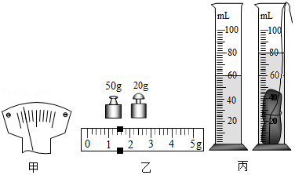6．某同学用托盘天平和量筒测量一小石块的密度，如图甲是调节横梁时指针静止时的情形，图乙和图丙分别是正确测量石块质量和体积时的情形，下列说法正确的是（　　）

A．甲图中应将左边平衡螺母向左调，右边平衡螺母向右调，使指针对准中央刻度线

B．乙图中测石块质量时，天平的读数是71.7g

C．由丙图可知小石块的体积是80cm3

D．根据图乙、丙数据可计算出石块的密度是3.57×103kg/m3

【答案】D

【解析】解：A、指针偏向分度盘左侧，应向右调节平衡螺母，直至指针指在中央刻度线，故A错误；

B、由图乙可知，天平的分度值为0.2g，砝码质量为70g，游码对应的刻度值为1.4g，所以石块的质量m＝71.4g，故B错误；

C、由丙图可知，石块的体积V＝80mL﹣60mL＝20mL＝20cm3，故C错误；

D、石块的密度ρ3.57g/cm3＝3.57×103kg/m3，故D正确。

故选：D。

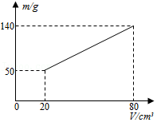7．在测量液体密度的实验中，小明利用天平和量杯分别测量出液体和量杯的总质量m及液体的体积V，得到几组数据并绘出如图所示的m﹣V图象，下列说法正确的是（　　）

A．量杯质量为30g

B．体积为50cm3时该液体质量为50g

C．该液体密度为1.5g/cm3

D．该液体密度为2g/cm3

【答案】C

【解析】解：（1）设量杯的质量为m杯，液体的密度为ρ，

读图可知，当液体体积为V1＝20cm3时，液体和杯的总质量m总1＝m1+m杯＝50g，

由ρ可得：ρ×20cm3+m杯＝50g，﹣﹣﹣﹣﹣﹣﹣﹣﹣①

当液体体积为V2＝80cm3时，液体和杯的总质量m总2＝m2+m杯＝140g，

可得：ρ×80cm3+m杯＝140g，﹣﹣﹣﹣﹣﹣﹣﹣②

②﹣①得液体的密度：ρ＝1.5g/cm3，故C正确、D错误；

将ρ＝1.5g/cm3代入①得：1.5g/cm3×20cm3+m杯＝50g

m杯＝20g，故A错误；

（2）当液体的体积V3＝50cm3，液体的质量：m3＝ρV3＝1.5g/cm3×50cm3＝75g，故B错。

故选：C。

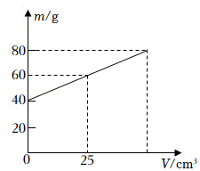8．密度为2×103kg/m3的金属容器，注入某种液体时，测得液体的体积V和液体与容器的总质量的关系如图所示，当总质量为80g时，液体恰好注满整个容器。求：

（1）容器质量；

（2）液体的密度；

（3）容器的容积。

【答案】（1）容器质量为40g；（2）液体的密度为0.8g/cm3；（3）容器的容积为50cm3。

【解析】解：（1）由图可知，当液体的体积为0cm3时，液体和容器的总质量为40g，即容器的质量为m0＝40g；

（2）当液体的体积为V＝25cm3时，液体和容器的总质量m1＝60g，

则液体的质量为：m＝m1﹣m0＝60g﹣40g＝20g，

液体的密度为： $ρ=\frac{m}{V}=\frac{20g}{25cm^{3}}=0.8g/cm^{3}$；

（3）液体装满容器时，液体的质量为：m′＝m2﹣m0＝80g﹣40g＝40g，

液体的体积为：V′50cm3，即容器的容积为50cm3。

答：（1）容器质量为40g；（2）液体的密度为0.8g/cm3；（3）容器的容积为50cm3。

9．如图甲所示，装有部分水的杯子放在水平面上，杯子和水的总质量为170g。如图乙，向其中放入一个金属球后，水刚好将杯子装满，杯子、水和金属球的总质量为249g。如图丙，取出金属球，然后向杯内加满水，此时杯子和水的总质量为200g。求：

（1）该金属球的总体积为多少？

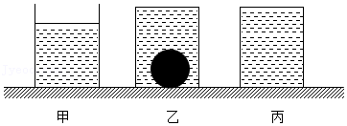（2）若该金属球空心，且空心部分的体积为20cm3，制造该球所用金属的密度为多少？

【答案】（1）该金属球的总体积为30cm3；

（2）若该金属球空心，且空心部分的体积为20cm3，制造该球所用金属的密度为7.9g/cm3。

【解析】解：（1）再向杯内加满水的质量：m＝m总′﹣m总＝200g﹣170g＝30g，

由ρ $=\frac{m}{V}$ 可得加水的体积：V水＝V球30cm3；

（2）金属的体积：V金＝V球﹣V空心＝30cm3﹣20cm3＝10cm3；

金属的质量：m金＝m1﹣m总＝249g﹣170g＝79g，

金属的密度：ρ金7.9g/cm3。

答：（1）该金属球的总体积为30cm3；

（2）若该金属球空心，且空心部分的体积为20cm3，制造该球所用金属的密度为7.9g/cm3。

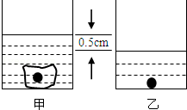10．有一冰块中含有一小石块。它们的总质量是95g。总体积70cm3，将它们放在盛有水的圆柱形容器中时沉于底部（图甲）。当冰全部熔化后，容器里的水面下降了0.5cm（图乙），若容器的内底面积为10cm2。问：（ρ冰＝0.9×103kg/m3）

（1）当冰全部熔化成水时V冰：V冰水是多少？

（2）冰全部熔化成水后，体积减小了多少？

（3）冰块中含有的石块质量是多少？

（4）石块的密度是多少g/cm3？

【答案】（1）当冰全部熔化成水时V冰：V冰水是10：9；（2）冰全部熔化成水后，体积减小了5cm3；

（3）冰块中含有的石块的质量是50g；（4）石块的密度是2.5g/cm3。

【解析】解：（1）由ρ $=\frac{m}{V}$ 得V $=\frac{m}{ρ}$，冰块熔化前后质量不变，当冰全部熔化成水时，

V冰：V冰水：ρ水：ρ冰＝1.0g/cm3：0.9g/cm3＝10：9；

（2）冰全部熔化成水后，体积减小了：△V＝S△h＝10cm2×0.5cm＝5cm3；

（3）由（1）得冰熔化成水后的体积为 $\frac{9}{10}$ V冰，由题意得，冰的体积减去熔化成水后的体积，就是水面下降的体积，

即：V冰V冰V冰＝5cm3，

则冰的体积为：V冰＝50cm3，

冰的质量为：m冰＝ρ冰V冰＝0.9×103kg/m3×50×10﹣6m3＝45×10﹣3kg＝45g；

石块的质量为：m石＝m总﹣m冰＝95g﹣45g＝50g；

（4）石块的体积为：V石＝V总﹣V冰＝70cm3﹣50cm3＝20cm3

所以石块的密度ρ石2.5g/cm3。

答：（1）当冰全部熔化成水时V冰：V冰水是10：9；（2）冰全部熔化成水后，体积减小了5cm3；

（3）冰块中含有的石块的质量是50g；（4）石块的密度是2.5g/cm3。

11．小渝同学热爱劳动，时常帮助妈妈做家务。他用家里已有的质量1kg、体积为800cm3的鲜豆腐制作冻豆腐，鲜豆腐中水的质量占总质量的45%．将鲜豆腐冰冻，然后化冻，让水全部流出，冰占据的空隙将成为数量繁多的细小孔洞，就变成了不含水分的海绵豆腐（俗称冻豆腐）。豆腐在冰冻过程中由于水分凝固导致总体积增大，假设整个制作过程前后，除水分以外的部分体积不变。求：（已知ρ水＝1.0×103kg/m3，ρ冰＝0.9×103kg/m3）

（1）鲜豆腐的平均密度；

（2）海绵豆腐内所有空隙的总体积；

（3）海绵豆腐的平均密度（结果保留两位小数）。

【答案】（1）鲜豆腐的平均密度为1.25g/cm3；（2）海绵豆腐内所有空隙的总体积为500cm3；

（3）海绵豆腐的平均密度为0.69g/cm3。

【解析】解：（1）鲜豆腐的平均密度：ρ11.25g/cm3；

（2）豆腐含水的质量：m水＝m1×45%＝1000g×45%＝450g，

因水结冰后质量不变，且冻豆腐化冻后，让水全部流出，

所以，鲜豆腐冰冻后冰的体积即海绵豆腐内所有空隙的总体积：

V孔洞＝V冰500cm3；

（3）海绵豆腐的实心部分质量：m2＝m1﹣m水＝1000g﹣450g＝550g，

设整个制作过程前后，除水分以外的部分体积不变，

则海绵豆腐的平均密度：ρ20.69g/cm3。

答：（1）鲜豆腐的平均密度为1.25g/cm3；（2）海绵豆腐内所有空隙的总体积为500cm3；

（3）海绵豆腐的平均密度为0.69g/cm3。

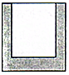12．小明自制了一个模具，装入180g水，经冷冻成为侧壁完全实心的冰杯，如图所示。若装满水，总体积为600cm3。（冰的密度是0.9×103kg/m3）求：

（1）单纯冰杯完全熔化后的体积；

（2）此冰杯装满水时的总质量；

（3）装满水的冰杯再冷冻后，总体积会变化多少？

【答案】（1）单纯冰杯完全熔化后的体积为180cm3；（2）此冰杯装满水时的总质量为580g；

（3）装满水的冰杯再冷冻后，总体积会变化44.4cm3。

【解析】解：（1）同一物体在状态发生变化时，其质量不变，

由题可知，单纯冰杯的质量等于最初注入模具中水的质量，即m杯水＝180g；

由ρ $=\frac{m}{V}$ 可得，单纯冰杯完全熔化后的体积：V杯水180cm3；

（2）冰杯的质量m杯＝180g，冰杯中冰的体积：V冰200cm3，

杯中装满水后，水的体积：V水＝V总﹣V冰＝600cm3﹣200cm3＝400cm3，

此冰杯装满水后水的质量：m水＝ρ水V水＝1g/cm3×400cm3＝400g，

此冰杯装满水时的总质量：m总＝m杯+m水＝180g+400g＝580g；

（3）冰杯装满的水结冰后的质量：m冰＝m水＝400g，

由ρ $=\frac{m}{V}$ 得冰的体积：V冰′444.4cm3，

400g水结冰后体积增大了：△V＝V冰′﹣V水＝444.4cm3﹣400cm3＝44.4cm3。

答：（1）单纯冰杯完全熔化后的体积为180cm3；（2）此冰杯装满水时的总质量为580g；

（3）装满水的冰杯再冷冻后，总体积会变化44.4cm3。

**真题过关**

**一、选择题（共10小题）：**

1．（2022•湘西州）一个物体的质量是50kg，通常情况下这个物体应该是（　　）

A．一个中学生 B．一本书 C．一只猫 D．一块饼干

【答案】A

【解析】解：A、成年人质量在65kg左右，中学生质量略小于此数值，在50kg左右，故A符合题意；

B、一本书的质量在300g＝0.3kg左右，故B不符合题意；

C、一只猫的质量在2kg左右，故C不符合题意；

D、一块饼干的质量在20g＝0.02kg左右，故D不符合题意。

故选：A。

2．（2022•徐州）太空授课时，王亚平用冬奥会吉祥物“冰墩墩”做演示，冰墩墩从地面被带到太空，它的质量（　　）

A．比在地面时大 B．和在地面时相同

C．比在地面时小 D．变为零

【答案】B

【解析】解：冰墩墩从地面被带到太空后，其质量将不变，因为质量是物体的属性，与位置改变无关，故B正确，ACD错误。

故选：B。

3．（2022•玉林）当水结成冰后，它的质量（　　）

A．变大 B．不变

C．变小 D．先变小后变大

【答案】B

【解析】解：水结冰后，状态发生变化，所含物质多少没有变化，所以质量不变。

故选：B。

4．（2022•枣庄）关于质量和密度，下列说法正确的是（　　）

A．同种物质组成的物体，其密度与质量成正比

B．水的密度是1.0×103kg/m3，表明1m3的水质量是1.0×103kg/m3

C．一块冰全部熔化成水后，质量变小

D．嫦娥五号返回舱从月球带回1731g月球土壤样品返回地球，土壤样品质量不变

【答案】D

【解析】解：A、密度是物质的一种特性，与物体质量和体积无关，同种物质组成的物体密度相同，故A错误；

B、水的密度是1.0×103kg/m3，表明1m3的水质量是1.0×103kg，故B错误；

C、一块冰全部熔化成水后，状态改变，质量不变，故C错误；

D、嫦娥五号返回舱从月球带回1731g月球土壤样品返回地球，样本的位置发生变化，质量不变，故D正确。

故选：D。

5．（2022•威海）密度对自然万物和人类社会都有重要的意义，下列有关密度的说法错误的是（　　）

A．为了更好地适应生存环境，很多水生生物的密度与水的密度接近

B．化学实验中，利用向下排空气法可以收集密度比空气小的气体

C．密度是物质的一种性质，不同种类的物质密度一定不同

D．大江大河奔腾到海的过程中，泥沙因密度比水大不断沉降形成冲积平原

【答案】C

【解析】解：A、水生生物密度与水的密度接近，可以更好的让自己在水中自由浮沉，更好的适应生存环境，故A正确。

B、化学实验中，利用向下排空气法可让空气下沉，因为空气密度较大，从而收集比空气密度更小的气体，故B正确。

C、不同的物质也有密度相同的，如酒精和煤油是两种不同的物质，但它们密度相同，故C错误。

D、大江大河奔腾到海的过程中，泥沙因密度比水大不断沉降形成冲积平原，故D正确。

故选：C。

6．（2022•河北）关于托盘天平的使用，下列说法正确的是（　　）

A．调节天平横梁平衡时，游码应放在标尺的最大刻度线处

B．测量物体质量时，向右盘中加减砝码应使用镊子

C．被测物体的质量总等于右盘中砝码的总质量

D．称粉状物体质量时，可以将其直接放在盘中

【答案】B

【解析】解：A、调节天平横梁平衡时，游码应移到标尺左端的零刻度线处，故A错误；

B、测量物体质量时，向右盘中加减砝码应使用镊子，而不能直接用手拿砝码，故B正确；

C、被测物体的质量等于右盘砝码的质量加上游码在标尺上对应的刻度值，故C错误；

D、称粉状物体质量时，不能直接放在天平盘上，故D错误。

故选：B。

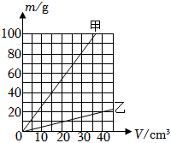7．（2022•淄博）如图是甲、乙两种物质的质量与体积的关系图象。由图象可知（　　）

A．同种物质，体积越大，质量越小

B．同种物质，质量与体积成正比

C．甲物质的密度小于乙物质的密度

D．乙物质的密度为0.5kg/m3

【答案】B

【解析】解：A、分析图象可知，同种物质，体积越大，质量越大，故A错误；

B、由图象可知，同种物质的质量与体积成线性关系，且图象过原点，说明物体的质量与体积成正比，故B正确；

C、由图象可知，当两者的体积相同时，甲物质的质量大于乙物质的质量，则甲物质的质量跟体积的比值比乙物质大，所以甲物质的密度大于乙物质的密度，故C错误；

D、由图象可知，体积为20cm3时，乙的质量为10g，则乙的密度为：ρ乙0.5g/cm3＝0.5×103kg/m3，故D错误。

故选：B。

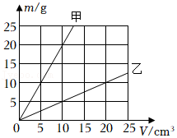8．（2022•兰州）如图所示为甲和乙两种物质的质量与体积关系图像，分析图像可知（　　）

A．甲物质的密度与质量成正比

B．若甲、乙的体积相等，则甲的质量较小

C．甲、乙两种物质的密度之比为4：1

D．若甲、乙的质量相等，则甲的体积较大

【答案】C

【解析】解：A、密度是物质的一种特性，与质量无关，故A错误；

B、由图可知，若甲、乙的体积相等，则甲的质量较大，故B错误；

C、由图可知，乙的密度为：ρ乙0.5g/cm3，

甲的密度为：ρ甲2g/cm3，

则甲、乙两种物质的密度之比为：ρ甲：ρ乙＝2g/cm3：0.5g/cm3＝4：1，故C正确；

D、由图可知，若甲、乙的质量相等，则乙的体积较大，故D错误。

故选：C。

9．（2022•河南）小丽在乒乓球比赛中获得一枚金牌，她想测出该金牌的密度。她先用天平测出金牌的质量m1，然后将金牌浸没到装满水的溢水杯中，溢出的水流入质量为m2的空烧杯中，测得烧杯和溢出水的总质量为m3。已知水的密度为ρ水，则金牌的密度为（　　）

A． $\frac{m_{3}−m_{2}}{m_{1}}$ ρ水 B． $\frac{m_{1}}{m_{3}−m_{2}}$ ρ水

C． $\frac{m_{1}}{m_{3}}$ ρ水 D． $\frac{m_{3}}{m_{1}}$ ρ水

【答案】B

【解析】解：金牌放在盛满水的溢水杯中，金牌的体积等于金牌溢出水的体积，由于知道空烧杯的质量m2，再知道烧杯和水的总质量m3，

则烧杯中水的质量：m水＝m3﹣m2，烧杯中水的体积：V水。

由于金牌的体积和溢出水的体积相等，所以金牌的体积：V＝V水，

金牌的密度：ρ $=\frac{m}{V}=\frac{m_{1}}{V}=\frac{m_{1}}{\frac{m_{3}−m_{2}}{ρ_{水}}}=\frac{m_{1}}{m_{3}−m_{2}}$•ρ水。

故选：B。

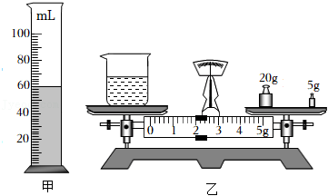10．（2022•泰安）李华同学在实验室测量盐水的密度。调节天平横梁平衡后开始测量，先用天平测出烧杯和杯内盐水的总质量为90g，然后将一部分盐水倒入量筒，如甲图所示，接着用天平测量烧杯和剩余盐水的总质量，天平平衡时的情景如乙图所示。根据实验数据，下列说法正确的是（　　）

A．量筒内盐水的体积为50cm3 B．烧杯内剩余盐水的质量为27g

C．量筒内盐水的质量为63g D．盐水的密度为1.1×103kg/m3

【答案】C

【解析】解：A、由图甲中量筒分度值2mL，量筒内盐水的体积为60mL＝60cm3，故A错误；

B、由乙图可知，剩余盐水和烧杯的质量为20g+5g+2g＝27g，故B错误；

C、量筒内盐水的质量为90g﹣27g＝63g，故C正确；

D、盐水的密度ρ $=\frac{m}{V}=\frac{63g}{60cm^{3}}=$ 1.05g/cm3＝1.05×103kg/m3，故D错误。

故选：C。

**二、填空题（共4小题）：**

11．（2022•桂林）小桂带了一瓶水进入中考考场，在考试过程中，小桂喝掉一部分水后，瓶中水的质量　 　、密度　 　（均选填“增大”、“减小”或“不变”）。

【答案】减小；不变。

【解析】解：小桂喝掉一部分水后，瓶中水所含物质减少，所以质量减小；

水的温度、状态不变，所以密度不变。

故答案为：减小；不变。

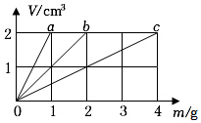12．（2022•枣庄）由不同材料组成的a、b、c三个实心物体，它们的体积与质量的关系如图所示，则密度最大的是　 　（选填“a”、“b”或“c”）物体，它的密度是　 　kg/m3。

【答案】c；2×103。

【解析】解：由图象可知，当a、b、c三种物质体积相同时，c的质量最大，由ρ $=\frac{m}{V}$ 可知，c物质的密度最大；

由图象可知，当体积Vc＝2cm3时，c物质的质量mc＝4g，

c物质的密度：ρc2g/cm3＝2×103kg/m3。

故答案为：c；2×103。

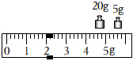13．（2022•盐城）小明测小石块密度，先用天平测出小石块的质量，如图所示，小石块的质量为　　g。接着用量筒和水测出小石块体积为10.0cm3。则小石块的密度为　 　kg/m3。实验时若先测小石块体积再测小石块质量，所测小石块密度会偏　 　。

【答案】27；2.7×103；大。

【解析】解：由图知，小石块的质量为m＝20g+5g+2g＝27g；

小石块的密度为ρ2.7g/cm3＝2.7×103kg/m3；

先测石块的体积，取出石块再测质量时，由于石块上粘有水，所以测得石块的质量变大，体积不变，导致最终测得石块的密度会偏大。

故答案为：27；2.7×103；大。

14．（2022•海南）一个实心金属球密度为3.0×103kg/m3，体积为10﹣4m3，其质量为　 　kg。把它做成空心球放入底面积为200cm2的圆柱体水槽中，球漂浮在水面上，浸入水中的体积为其总体积的 $\frac{2}{3}$，此时水对槽底的压强增大了150Pa，则球体空心部分的体积为　 　cm3。（ρ水＝1.0×103kg/m3，g取10N/kg）

【答案】0.3；350。

【解析】解：已知实心金属球密度为3.0×103kg/m3，体积为10﹣4m3，则其质量为：m＝ρ1V1＝3.0×103kg/m3×10﹣4m3＝0.3kg；

球漂浮在水面上，水对槽底的压强增大了150Pa，

此时水面升高的高度为：Δh $=\frac{p}{ρ_{水}g}=\frac{150Pa}{1.0×10^{3}kg/m^{3}×10N/kg}=$ 0.015m，

此时球浸入水中的体积：V排＝SΔh＝200×10﹣4m2×0.015m＝0.0003m3，

球漂浮在水面上，浸入水中的体积为其总体积的 $\frac{2}{3}$，所以球的体积：V $=\frac{V_{排}}{\frac{2}{3}}=\frac{0.0003m^{3}}{\frac{2}{3}}=$ 0.00045m3，

球体空心部分的体积为：V0＝V﹣V1＝0.00045m3﹣10﹣4m3＝0.00035m3＝350cm3。

故答案为：0.3；350。

**三、实验探究题（共6小题）：**

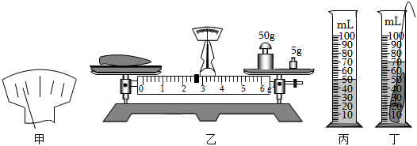15．（2022•常州）溧阳市竹箦镇洙汤村的吕先生在农田捡到一块形状特殊的石头，经文物部门鉴定，竟然是新石器时代的石箭头，小组同学对其复制品展开密度测量。

（1）将天平放在水平桌面上，游码移至标尺的　 　处，发现指针指向分度盘左侧，如图甲所示，小明应该向　 　（左/右）调节平衡螺母直至指针指向分度盘中央的刻度线。

（2）在调好的天平左盘内放入石箭头，天平平衡时，右盘中的砝码和游码在标尺上的位置如图乙所示，其质量是　 　g。

（3）用不吸水的细线拴住石箭头，使其浸没在装有适量水的量筒中，量筒内水面位置如图丙、丁所示，石箭头的体积是　 　cm3。

（4）算得石箭头的密度是　 　g/cm3。

（5）石箭头的吸水性将导致密度的测量值　 　（小于/等于/大于）其真实密度。

【答案】（1）0刻度线；右；（2）57.6；（3）20；（4）2.88；（5）大于。

【解析】解：（1）在调节天平时，应将游码放在标尺的零刻线处。指针偏左，说明左侧质量偏大，应将平衡螺母向右移动；

（2）标尺的分度值为0.2g，石箭头的质量m＝50g+5g+2.6g＝57.6g；

（3）石箭头的体积V＝70mL﹣50mL＝20mL＝20cm3；

（4）石箭头的的密度为：ρ2.88g/cm3；

（5）石箭头吸水后，测得石箭头和水的总体积偏小，则测得石箭头的体积偏小，质量不变，根据ρ $=\frac{m}{V}$ 可知，测得的密度值将偏大。

故答案为：（1）0刻度线；右；（2）57.6；（3）20；（4）2.88；（5）大于。

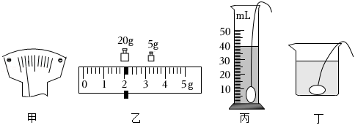16．（2022•娄底）某物理兴趣小组进行了鹅卵石密度的测量。

（1）小明在调节天平平衡时，将游码移动到标尺左端的零刻度线后，发现指针如图甲所示，则接下来应向　 　（选填“左”或“右”）调节平衡螺母；

（2）小明用天平称量鹅卵石的质量时，在最小的砝码放入右盘后，指针由分度盘中央刻度线的左侧转至右侧。此时小明取下最小的砝码，下一步操作是　 　（选填“A”、“B”）；

A.调节平衡螺母

B.调节游码

（3）当横梁再次平衡时，砝码及游码的位置如图乙所示，将鹅卵石放入盛有30mL水的量筒中，静止时液面位置如图丙所示，则鹅卵石的密度是　 　kg/m3。

（4）小亮的鹅卵石放不进量筒，他用烧杯和水也测出了鹅卵石的密度，他的实验如下：

①用天平测出鹅卵石的质量m1；

②向烧杯中加入适量的水，用天平测出烧杯和水的总质量m2；

③如图丁所示，烧杯放在水平桌面上，用细线系住鹅卵石轻轻放入烧杯中，使鹅卵石浸没水中，在烧杯壁上标记出水面的位置；

④将鹅卵石从水中取出后，向烧杯内加水至标记处，再用天平测出烧杯和水的总质量m3；

⑤鹅卵石密度的表达式ρ＝　 　（用字母m1、m2、m3和ρ水表示）。

【答案】（1）右；（2）B；（3）2.7×103；（4）。

【解析】解：（1）由图可知，天平指针偏向左边，则应该把平衡螺母向右调节；

（2）当加入最小砝码时，指针偏右，说明砝码质量偏大，此时应取下最小砝码，适当向右移动游码直到横梁平衡，故选B；

（3）由图乙可知，鹅卵石的质量m＝20g+5g+2g＝27g；

由图丙可知，量筒中水的体积V1＝30mL，量筒中水和鹅卵石的总体积V2＝40mL，则鹅卵石的体积V＝V2﹣V1＝40mL﹣30mL＝10cm3；

鹅卵石的密度：ρ2.7g/cm3＝2.7×103kg/m3；

（4）加入水的质量为：m水＝m3﹣m2，

加入水的体积为：V水，

鹅卵石的体积为：V＝V水，

鹅卵石的密度为：ρ $=\frac{m}{V}=\frac{m_{1}}{\frac{m_{3}−m_{2}}{ρ_{水}}}=\frac{m_{1}ρ_{水}}{m_{3}−m_{2}}$。

故答案为：（1）右；（2）B；（3）2.7×103；（4）。

17．（2022•遵义）某同学对家中某品牌食用油的密度进行测量，请你帮他把实验步骤补充完整。

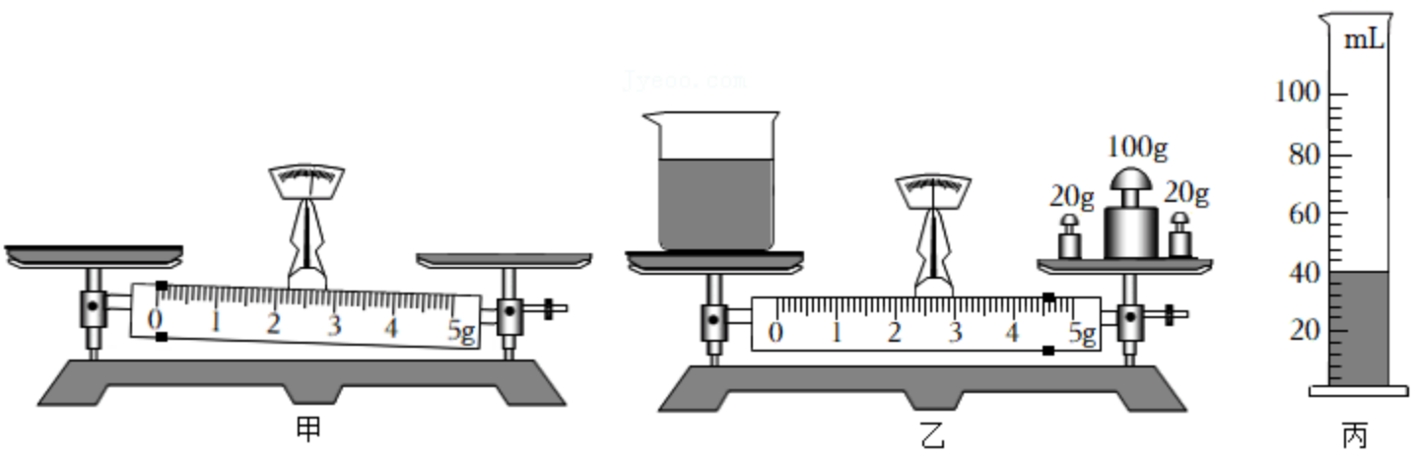

（1）将托盘天平放在水平桌面上，并将游码移至左侧零刻度线处，天平静止时如图甲所示。此时应将平衡螺母向　 　端调节使指针尖对准分度盘的中央刻度；

（2）将盛有适量食用油的烧杯放在已调平的天平左盘，在右盘中加减砝码并移动游码，天平再次平衡时如图乙所示；

（3）将烧杯中部分食用油倒入量筒，如图丙所示；再用天平测出剩余食用油和烧杯的总质量为107.8g，则该食用油的密度为　 　g/cm3。

【答案】（1）左；（3）0.92。

【解析】解：（1）如图甲，指针指在分度盘的右侧，说明天平的左端上翘，平衡螺母向上翘的左端移动。

（2）由图乙知，烧杯和液体的总质量：m总＝100+20g+20g+4.6g＝144.6g；

（3）由图丙知，量筒中液体的体积：V＝40mL＝40cm3；

则倒入量筒中液体的质量：m＝m总﹣m总'＝144.6g﹣107.8g＝36.8g；

液体的密度：ρ $=\frac{m}{V}=\frac{36.8g}{40cm^{3}}=$ 0.92g/cm3。

故答案为：（1）左；（3）0.92。

18．（2022•资阳）在“测量盐水的密度”实验中，小明、小刚和小强组成实验小组，小组进行了分工：小明负责天平的操作，小刚负责量筒的测量，小强负责实验数据记录及处理。他们根据实验室提供的实验器材，按照设计的实验方案进行了实验。如图所示，为实验过程的主要操作示意图。

实验的主要步骤：

A.实验准备阶段，小明将托盘天平放置在水平桌面上，按照如图甲的方式对天平进行调平；

B.如图乙所示，小明用托盘天平测得烧杯与剩余盐水的质量之和M'；

C.小刚将烧杯中的部分盐水倒入量筒，三人按照图丙所示的方式各自读出所测盐水的体积V；

D.如图丁所示，小明将所测盐水倒入烧杯，并用托盘天平测出二者质量之和M。

（1）步骤A中，小强发现小明有一处不当的操作是　 　；

（2）改正不当操作后，继续按照正常的实验流程操作，后面三个实验步骤的顺序应该是　 　（用步骤前的字母代号表示）；

（3）小刚倒入量筒的盐水质量m＝　 　g；

（4）步骤C中，三人对盐水体积的读数方式正确的是　 　（选填“小刚”、“小明”或“小强”），测出的盐水体积V＝　 　mL；

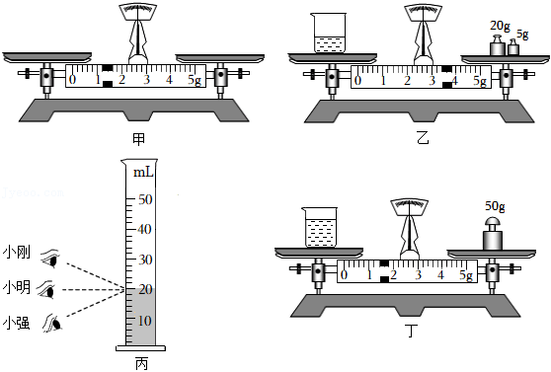（5）小强根据实验数据和密度公式，求得盐水密度ρ＝　 　kg/m3。

【答案】（1）游码未归零；（2）DCB；（ 3 ） 23.0；（4）小明，20.0；（5）1.15×103。

【解析】解：（1）调节天平横梁平衡时，先要把游码移到标尺左端的零刻度，再调节平衡螺母，由图甲可知，小杜在调节天平横梁平衡过程中的操作错误是游码未归零；

（2）实验准备阶段，将托盘天平放置在水平桌面上，按照如图甲的方式对天平进行调平；为防止容器壁粘液体影响所测结果，要先测烧杯和盐水总质量，再将盐水倒入量筒中测出倒出的食用奶的体积，剩余盐水和烧杯的总质量，则倒出的盐水质量可求，盐水的密度可用倒出的盐水质量和倒出的盐水的体积求出，这样就可以减小误差的产生，所以实验顺序应是ADCB。

（3）如图丁所示，烧杯和盐水的总质量M＝50g+1.4g＝51.4g，如图乙所示，烧杯与剩余盐水的质量M'＝20g+5g+3.4g＝28.4g，

则量筒中盐水的质量m＝M﹣M′＝51.4g﹣28.4g＝23.0g；

（4）量筒读数时，视线要和液柱的凹面底部相平，故小明的读数方法是正确的；

由图知，量筒分度值1L，盐水的体积：V＝20.0mL＝20.0cm3；

（5）盐水的密度：ρ1.15g/cm3＝1.15×103kg/m3。

故答案为：（1）游码未归零；（2）DCB；（ 3 ） 23.0；（4）小明，20.0；（5）1.15×103。

19．（2022•镇江）用图1所示的实心陶瓷材质的冰墩墩模型来估测镇江香醋的密度。

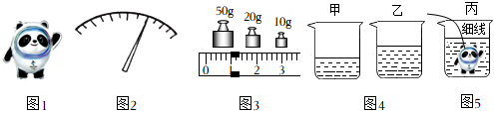

（1）将天平放在水平桌面上并将游码归零后，若指针静止时位置如图2所示，则应将平衡螺母向　 　（选填“左”或“右”）端调节。

（2）用天平测量冰墩墩质量，当天平平衡时，右盘中的砝码和游码位置如图3所示，其质量为

　　 g，体积为　 　cm3。（陶瓷材料的密度为2.7×103kg/m3）

（3）如图4所示，在甲、乙两只烧杯中分别倒入适量香醋后，用天平测出烧杯乙和香醋的总质量m1＝135.2g。

（4）如图5所示，将冰墩墩用细线系住后放入烧杯甲中，在烧杯壁上标记液面的位置。

（5）将冰墩墩取出，　 　，测出烧杯乙及剩余香醋的总质量m2＝102.8g。

（6）根据以上实验数据，求得镇江香醋的密度，ρ＝　 　g/cm3。与真实值相比，用本方案所测出的香醋密度　 　（选填“偏大”、“偏小”或“相同”）。

【答案】（1）左；（2）81；30；（5）将乙烧杯中的香醋倒入甲烧杯直至标记处；（6）1.08；偏大。

【解析】解：（1）将天平放在水平桌面上并将游码归零后，若指针静止时位置如图2所示，此时指针右偏，则应将平衡螺母向左调节，使天平平衡；

（2）冰墩墩的质量为：m＝50g+20g+10g+1g＝81g；

陶瓷材料的密度为ρ＝2.7×103kg/m3＝2.7g/cm3，

由ρ可得冰墩墩的体积为：V30cm3；

（5）（6）将冰墩墩取出，将乙烧杯中的香醋倒入甲烧杯直至标记处，乙烧杯内减少的香醋的体积就是冰墩墩的体积，即V醋＝30cm3，

乙烧杯减小的香醋的质量为：m醋＝m1﹣m2＝135.2g﹣102.8g＝32.4g，

香醋的密度为：ρ醋1.08g/cm3；

将冰墩墩从香醋中取出时会带出一部分香醋，会使烧杯乙及剩余香醋的总质量偏小，

根据m醋＝m1﹣m2知测量的香醋质量偏大，由ρ $=\frac{m}{V}$ 知用本方案所测出的香醋密度偏大。

故答案为：（1）左；（2）81；30；（5）将乙烧杯中的香醋倒入甲烧杯直至标记处；（6）1.08；偏大。

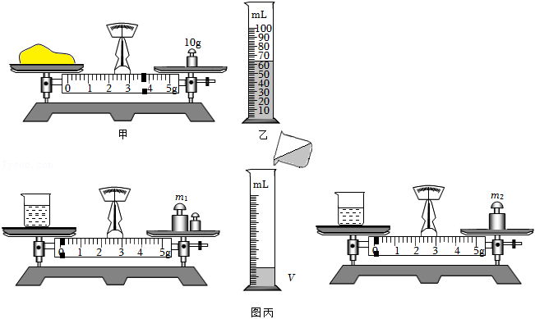20．（2022•辽宁）学习了“测量物质的密度”之后，物理兴趣小组的同学们，尝试用不同的方法测量盐水的密度。

（1）小浩的操作过程如下：

①测量前，调节天平的顺序是　 　（填字母）。

A.调节天平的平衡螺母，使天平平衡

B.把游码放在标尺的零刻度线处

C.把天平放在水平桌面上

②测量盐的质量，如图甲所示，盐的质量为　 　g。

③用量筒取60mL水，全部倒入烧杯中，再将盐倒入烧杯，搅拌至其完全溶解。再将盐水倒入量筒中，如图乙所示。

④盐水的密度ρ盐水＝　 　kg/m3。

（2）小然的方法如图丙所示：

①用天平测量烧杯和盐水的总质量m1。

②将盐水倒入量筒中一部分，读出量筒中盐水的体积V。

③测量烧杯和剩余盐水的总质量m2。

④盐水密度的表达式ρ盐水＝　 　（用字母m1、m2、V表示）。

分析以上两种方法，　 　（填“小浩”或“小然”）的方法测量误差更小。

（3）小玉使用密度已知的铁块（ρ铁）进行如下操作：

①用天平测量铁块的质量m1。

②把铁块放在杯中，向杯中加满盐水，将铁块取出（忽略铁块带出的盐水），测量烧杯和盐水的质量m2。

③　 　，测量其总质量m3。

④盐水密度的表达式ρ盐水＝　 　（用字母m1、m2、m3、ρ铁表示）。

【答案】（1）①CBA；②13.6；③1.15×103；（2）；小然；（3）③继续向杯中加满盐水；④ $\frac{m_{3}−m_{2}}{m_{1}}ρ_{铁}$。

【解析】解：（1）①天平调平前，需将其放置水平桌面上，将游码移至标尺左端的零刻度线处，然后调节平衡螺母使横梁平衡，故正确顺序为CBA；

②由图甲知，标尺的分度值为0.2g，则盐的质量为10g+3.6g＝13.6g；

③倒入量筒中水的体积为60mL＝60cm3，根据ρ可知倒入水的质量为m水＝ρ水V水＝1g/cm3×60cm3＝60g，则盐水的质量为m＝m水+m盐＝60g+13.6g＝73.6g；

④由图乙知，量筒的分度值为2mL，则盐水的体积为64mL＝64cm3，则盐水的密度为：

ρ1.15×103kg/cm3；

（2）倒入量筒中盐水的质量m＝m1﹣m2；

则盐水的密度为：ρ $=\frac{m}{V}=\frac{m_{1}−m_{2}}{V}$；

小浩在测量过程中将水从烧杯倒入量筒中时，烧杯内壁会沾有盐水，造成计算盐水的体积误差大，小然的方法盐水的质量和体积测量都准确，故小然的更精确一些；

（3）由题意知，加入盐水的体积与铁块的体积相等，则V＝V铁；

③要得到与铁块相同体积盐水的质量，需将铁块捞出后，向杯中加满盐水，测出此时盐水和烧杯的总质量m3，则加入盐水的质量为m3﹣m2；

④盐水的密度为：ρ。

故答案为：（1）①CBA；②13.6；③1.15×103；（2）；小然；（3）③继续向杯中加满盐水；④。

